# ANALISIS DAN PERANCANGAN WEB {plazakamera.com}

Laporan ini dibuat untuk memenuhi tugas besar

Mata kuliah pemrograman web



Disusun oleh:

1. Much Yusril Mahendra 1301160183
2. Arif Rachman Hakim 1301164023
3. Vrieza Rizqya Fajrul R. 1301163474

**S1 INFORMATIKA**

**FAKULTAS INFORMATIKA**

**UNIVERSITAS TELKOM**

**BANDUNG**

**2019**

# DAFTAR ISI

ANALISIS DAN PERANCANGAN WEB {plazakamera.com} 1

DAFTAR ISI 1

DAFTAR GAMBAR 2

DAFTAR TABEL 3

BAB I Pendahuluan 4

1.1 Tentang Web 4

1.2 Batasan Pengerjaan 4

1.3 Deskripsi Pekerjaan 4

BAB II Analisis dan Perancangan 5

2.1 Proses Bisnis 5

*2.1.1* Perspektif *Produk* 5

2.1.2 Kebutuhan Fungsionalitas Produk 5

2.1.3 Karakteristik Pengguna 6

2.1.4 Hubungan Antar Entitas 6

*2.2* Perancangan *Entity Relationship Diagram* 7

*2.3* *Usecase Diagram* dan *Usecase Scenario* 8

2.3.1. *Usecase Diagram* 8

2.3.2. *Usecase Scenario* 9

BAB III Hasil Implementasi 13

# DAFTAR GAMBAR

Bagan 1.relasi entitas 3

Bagan 2.ERD 4

Bagan 3.Use Case 5

Bagan 4.home 11

Bagan 5.kategori 12

Bagan 6.produk terbaru 13

# DAFTAR TABEL

Tabel 1.deskripsi pengerjaan 4

Tabel 2.kebutuhan fungsional produk 5

Tabel 3.deskripsi aktor 8

Tabel 4.usecase registrasi 9

Tabel 5.usecase login 10

Tabel 6.usecase view item 10

Tabel 7.usecase order 11

Tabel 8.usecase payment 12

# BAB I Pendahuluan

## Tentang Web

PlazaKamera.com merupakan online store untuk aksesoris fotografi, videografi dan audio. Plaza Kamera memiliki showroom di Surabaya. Untuk memudahkan pembelian perangkat fotografi/videografi, maka dibuatlah website ini.

*Online store* atau juga disebut dengan *E-commerce* adalah suatu web yang dijadikan media atau perantara antara penjual dan pembeli. Lewat web toko online tersebut terjadi transaksi jual beli yang dilakukan oleh kedua pihak, tetapi dalam hal ini Plaza Kamera sendiri lebih difokuskan pada produk-produk kebutuhan fotografi,videografi dan audio.

Topik E-commerce menjadi salah satu pertimbangan dalam ide pewujudan tugas besar kali ini, E-commerce belakangan menjadi sebuah platform bagi para orang-orang yang ingin mencari kebutuhan akan barang tanpa perlu mencari ke toko fisik sehingga lebih praktis. Plaza Kamera menjadi pilihan dikarenakan mudahnya mencari barang dan mempunyai ketersedian barang yang lengkap dimana para fotografer/videografer menemukan kebutuhan perlengkapan kamera mereka.

## Batasan Pengerjaan

Batasan-batasan pengerjaan dari web yang kami bangun yaitu halaman registrasi, *login*, *view item*, order dan *payment.* Halaman yang jadi system CRUD adalah halaman Order, karena disini customer bias menambahkan barang, menghapus barang dan mengupdate jumlah yang dipesan.

## Deskripsi Pekerjaan

|  |  |  |  |
| --- | --- | --- | --- |
| No | Nama | NIM | Deskripsi Pekerjaan |
| 1 | Arif Rachman Hakim | 1301164023 | Frontend ()  Backend () |
| 2 | Much Yusril Mahendra | 1301160183 | Frontend ()  Laporan tubes () |
| 3 | Vrieza Rizqya Fajrul R. | 1301163474 | Backend() |

Tabel 1.deskripsi pengerjaan

# BAB II Analisis dan Perancangan

## Proses Bisnis

Website yang telah kami bangun memiliki proses bisnis sebagai berikut.

### Perspektif *Produk*

Plaza kamera merupakan sebuah online store yang menjual berbagai jenis kamera dan aksesorisnya untuk kebutuhan foto, video dan audio. Plaza Kamera sendiri memiliki proses bisnis berjalan nya suatu fungsi dari pada web aplikasi itu sendiri, bisa dituturkan secara jelas dan terstruktur melalui langkah langkah nya.

### Kebutuhan Fungsionalitas Produk

Adapun fungsi fungsi yang dimiliki oleh plaza kamera adalah sebagai berikut :

|  |  |
| --- | --- |
| **Fitur fungsi** | **Keterangan** |
| Registrasi | Melakukan daftar akun berupa regisrasi inputan pada menu registrasi akun yang disediakan oleh *website* Plaza Kamera |
| *Login* | Melakukan masuk akun dari akun yang telah didaftarkan pada menu registrasi untuk dapat melakukan order. |
| View Item | Melakukan sebuah aksi untuk mengakses barang-barang yang ada di Plaza Kamera. |
| Order Item | Melakukan aksi berupa menambahkan barang kedalam cart dengan jumlah dan varian yang diinginkan . |
| Payment | Sebuah fitur aksi melakukan pembayaran pada barang yang telah diorder. |

Tabel 2.kebutuhan fungsional produk

### Karakteristik Pengguna

Penggunaan perangkat lunak ini adalah untuk semua orang yang membutuhkan perlengkapan fotografi maupun videografi tanpa harus pergi ke toko sehingga lebih praktis.

### Hubungan Antar Entitas

*User* harus memiliki akun yang mana data-data user akan masuk ke *database user*, kemudian apabila *user* akan membeli barang maka *user* harus melakukan order barang , setiap order barang datanya akan masuk ke *database* Pesanan*.*

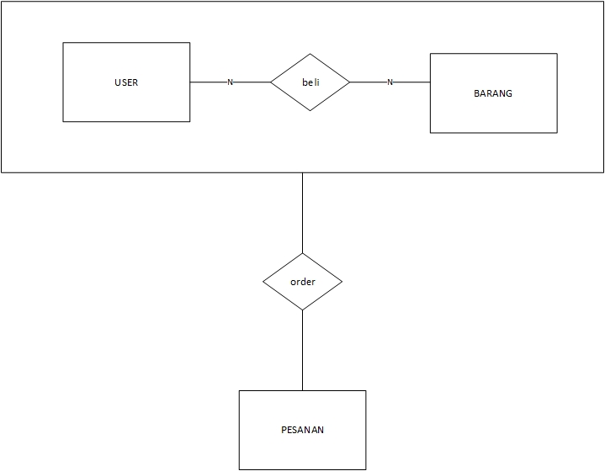

Bagan 1.relasi entitas

## Perancangan *Entity Relationship Diagram*

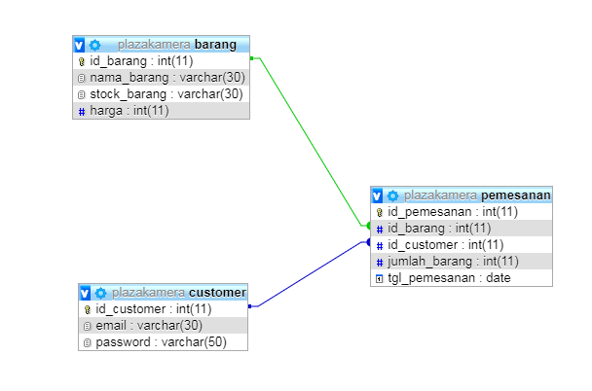

Bagan 2.ERD

## *Usecase Diagram* dan *Usecase Scenario*

Website yang kami bangun memiliki Usecase Diagram dan Usecase Scenario sebagai berikut.

### 2.3.1. *Usecase Diagram*

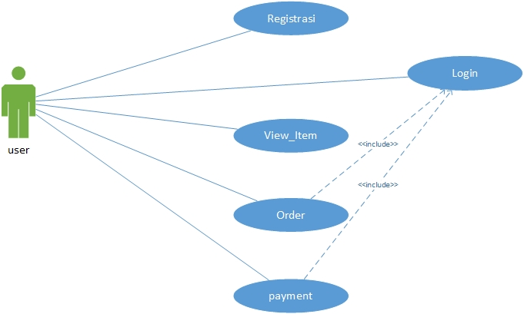

Bagan 3.Use Case

Berikut merupakan pendeskripsian dan pendefinisian *actor* pada *website* Plaza Kamera:

|  |  |  |
| --- | --- | --- |
| **Kategori Pengguna** | **Tugas** | **Hak akses yang diberikan** |
| *User* | *User* bisa melakukan registrasi, login dan pembelian barang dengan jumlah yang diinginkan. | * Melakukan daftar akun dan masuk akun * Bisa mengakses barang-barang yang dijual Plaza Kamera * Melakukan order barang dengan jumlah yang diinginkan |

Tabel 3.deskripsi aktor

### 2.3.2. *Usecase Scenario*

Berikut adalah use case scenario-nya.

1. **Use case scenario Registrasi**

Nama *Usecase* : Registrasi

Aktor : *User*

*Pre-Condition* : user ingin masuk ke dalam menu registrasi

Post-Condition : user berhasil masuk ke menu registrasi

Deskripsi : Use case ini berisikan bagaimana *user* akan mendaftarkan diri nya agar dapat melakukan order barang, dimana *user* akan membuat sebuah akun baru.

|  |  |
| --- | --- |
| Aktor | Sistem |
| 1. Aktor mengakses halaman register pada website |  |
|  | 1. Sistem merespon dengan menampilkan halaman registrasi sesuai kriteria user |
| 1. Aktor mengisikan data sesuai dengan data yang akan didaftar kan pada akun website |  |
|  | 1. Sistem menerima data yang diisikan oleh user dan menginput kan nya ke dalam database *user* |
| 1. Aktor akan mendapat respon dari hasil inputan nya barupa notifikasi data yang diinput kan untuk registrasi berhasil |  |

Tabel 4.usecase registrasi

1. **Use case scenario masuk akun**

Nama *Usecase* : Masuk akun

Aktor : *User*

*Pre-Condition* : *User* ingin masuk ke dalam akun

Post-Condition : *User* berhasil masuk ke dalam akun

Deskripsi : Use case masuk akun berisikan fungsi dari user akan masuk ke dalam website menggunakan akun yang terdaftar.

|  |  |
| --- | --- |
| Aktor | Sistem |
| 1. User melakukan klik dan mengakses halaman login pada website |  |
|  | 1. Sistemmerespon dengan menampilkan halaman login sesuai dengan kriteria user |
| 1. User mengisi data yang disediakan system pada halaman login website |  |
|  | 1. Sistem akan memeriksa data yang diinputkan user ke dalam database |
|  | 1. Jika data yang diinputkan user valid maka user akan masuk ke dalam halaman utama |

Tabel 5.usecase login

1. **Use case scenario View Item**

Nama *Usecase* : View Item

Aktor : *User*

*Pre-Condition* : *User* ingin mencari barang yang dibutuhkan.

Post-Condition : *User* menemukan barang yang dibutuhkan.

Deskripsi : Use case ini diakses oleh *user* yang ingin mencari barang kebutuhan yang akan dibelinya.

|  |  |
| --- | --- |
| Aktor | Sistem |
| 1. User berada dihalaman utama dan mengklik tombol kategori pada halaman utama |  |
|  | 1. Sistem merespon aksi yang dilakukan oleh user untuk kemudian membuka halaman kategori |
| 1. User memilih kategori barang sesuai dengan kategori barang yang ingin dibelinya |  |
|  | 1. Sistem merespon aksi yang dilakukan oleh user untuk kemudian membuka halaman barang dengan menampilkan barang-barang yang ada di database barang sesuai dengan kategori yang ditentukan user |

Tabel 6.usecase view item

1. **Use case scenario Order**

Nama *Usecase* : Order

Aktor : *User*

*Pre-Condition* : *User* pada halaman barang yang telah dipilih.

Post-Condition : *user* dihalaman untuk melihat orderan barang yang telah dipilih

Deskripsi : Use case ini diakses oleh *user* untuk melihat barang apa saja yang diorder dan berapa banyaknya

|  |  |
| --- | --- |
| Aktor | Sistem |
| 1. User berada dihalaman barang yang dipilih user, kemudiar user meng-klik tombol pesan |  |
|  | 1. Sistem akan memasukan data barang yang dipesan kedalam database order |
|  | 1. System akan menampilkan halaman order dimana user telah memilih barang yang akan diorder |
| 1. User menginputkan banyak dari pesanan dan kemudian klik pesan |  |
|  | 1. System menampilkan nama barang ,banyak barang dan total barang |

Tabel 7.usecase order

1. **Use case scenario payment**

Nama *Usecase* : *Payment*

Aktor : *User*

*Pre-Condition* : *User* berada pada halaman Order

Post-Condition : *User* telah melakukan input data pengiriman dan melakukan pembayaran.

Deskripsi : Use case ini bisa diakses oleh *User* melakukan pembayaran.

|  |  |
| --- | --- |
| Aktor | Sistem |
| 1. Aktor mengakses halaman order kemudian klik tombol lanjutkan pemesanan. |  |
|  | 1. *System* merespon klik user dan mengalihkan nya pada halaman Payment |
| 1. user menginputkan data alamat pengiriman dan melakukan pembayaran dan klik konfirmasi. |  |
|  | 1. *System* menerima inputan baru dan memverifikasi pembayaran. |
| 1. User menerima notifikasi pembayaran sukses |  |

Tabel 8.usecase payment

# BAB III Hasil Implementasi

1. Bagian Home

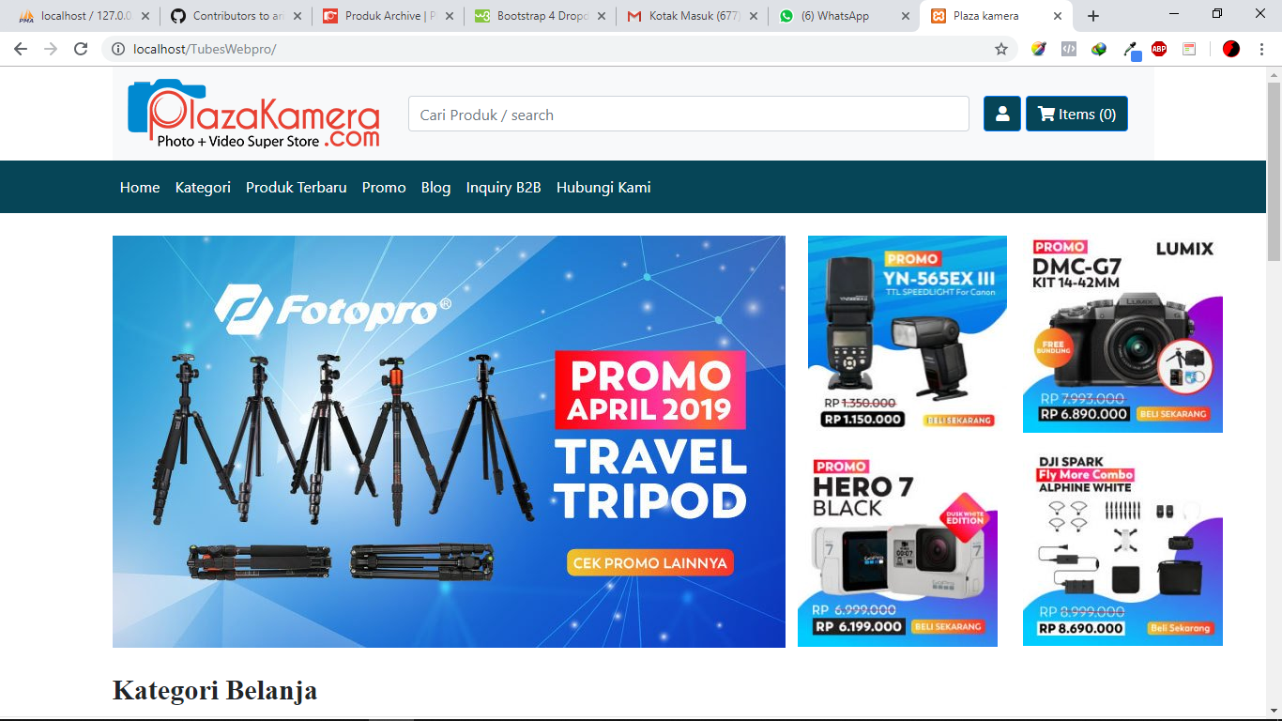

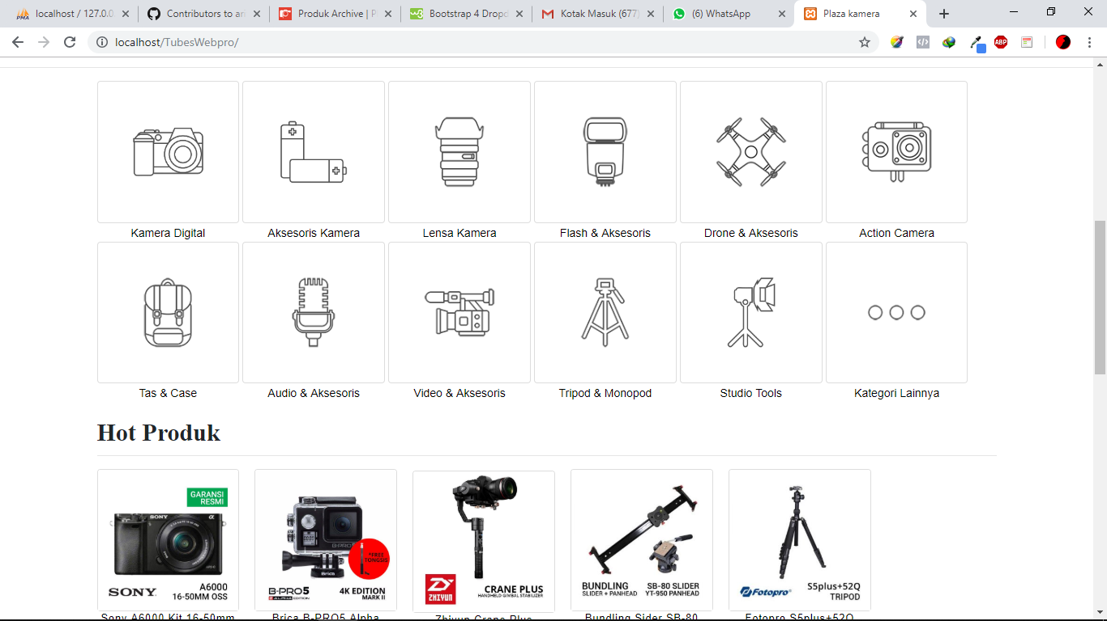

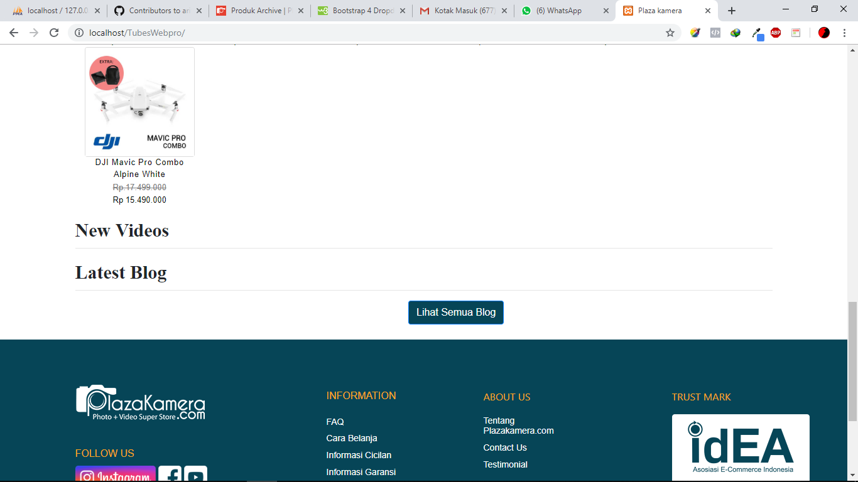

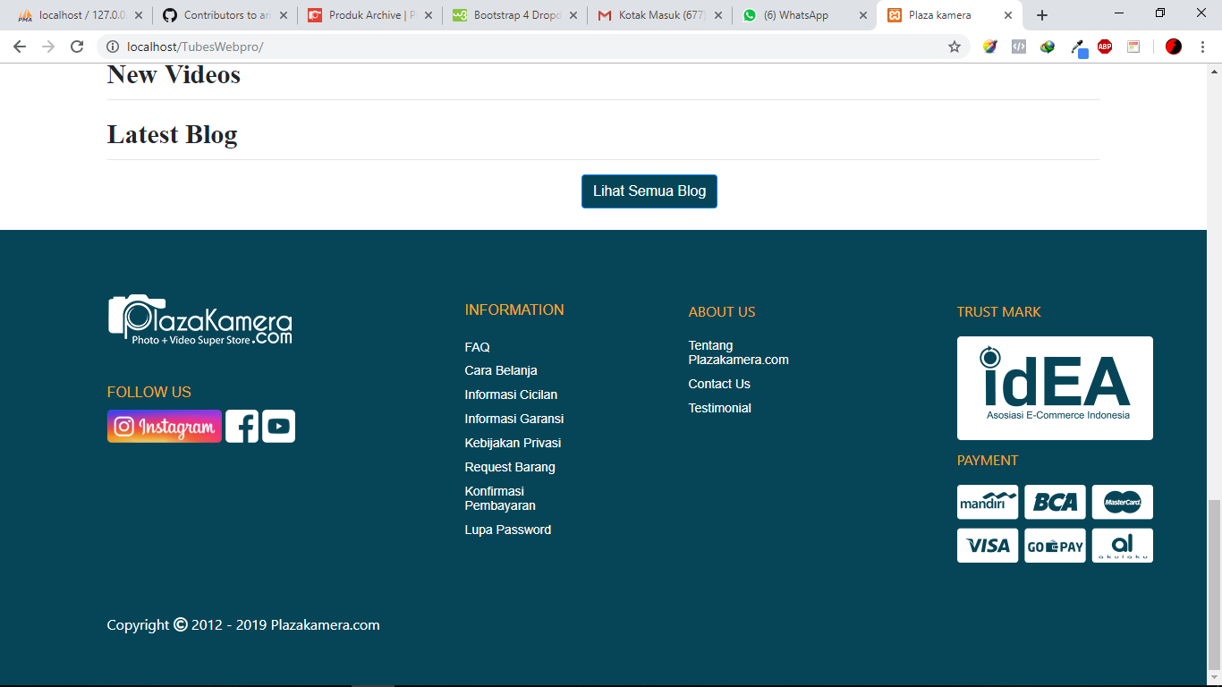

Bagan 4.home

1. Bagian Kategori

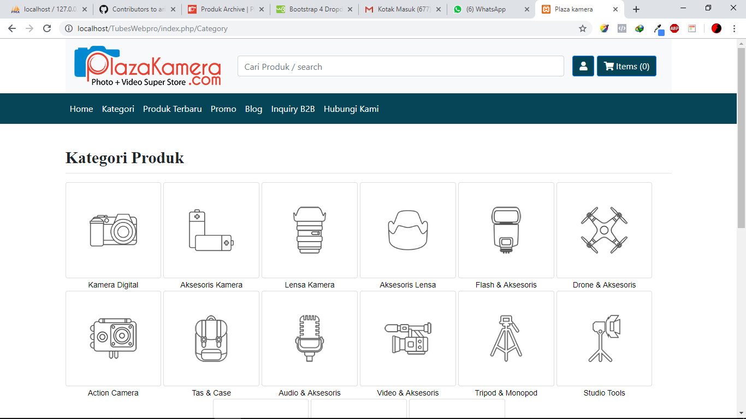

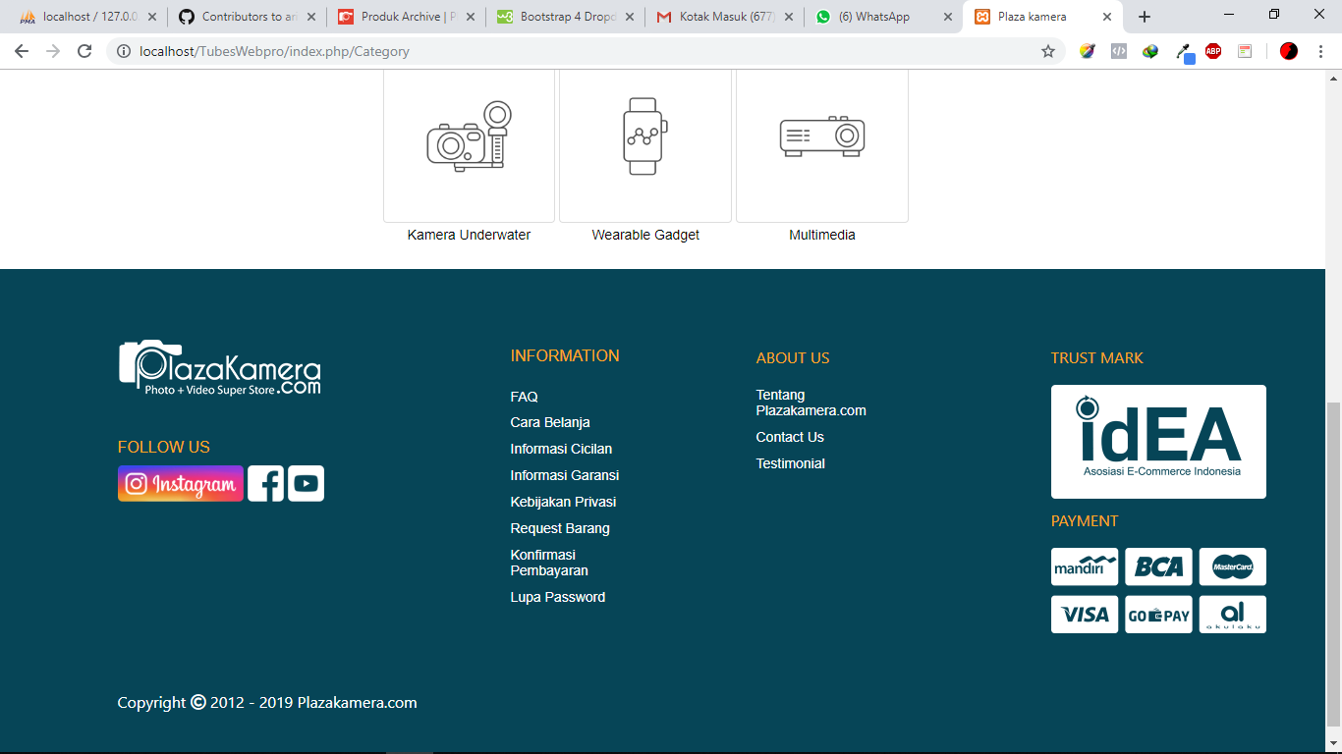

Bagan 5.kategori

1. Bagian Produk Terbaru

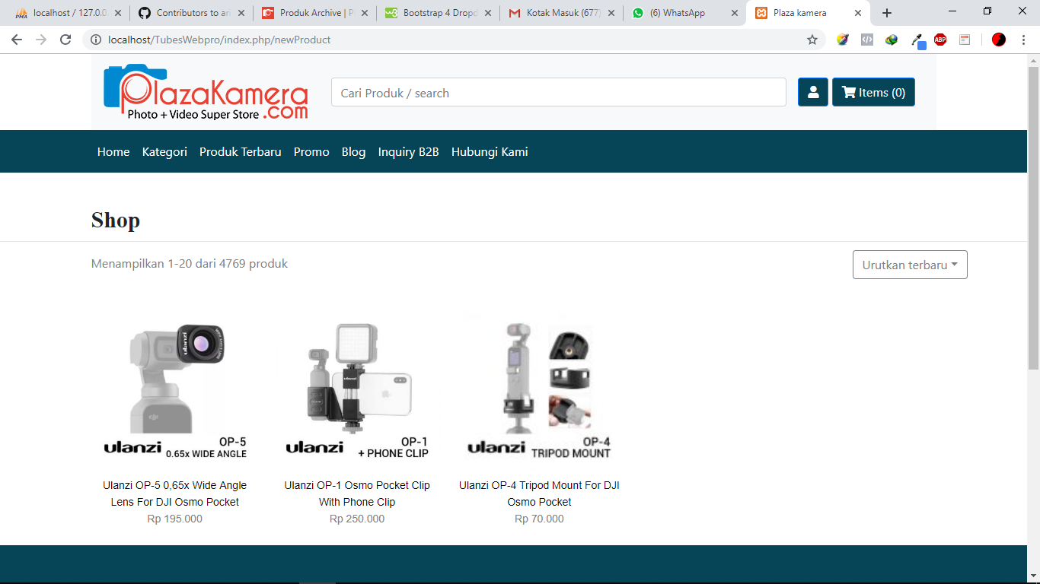

Bagan 6.produk terbaru